BÖLÜM I DERS PLANI Kasım 2022
Dersin adı | TÜRKÇE
Sınıf | 6
Temanın Adı/Metnin Adı | MİLLİ MÜCADELE VE ATATÜRK / 1 KİŞİ
-ATA-  İzinsiz paylaşmayınız.  Konu   | 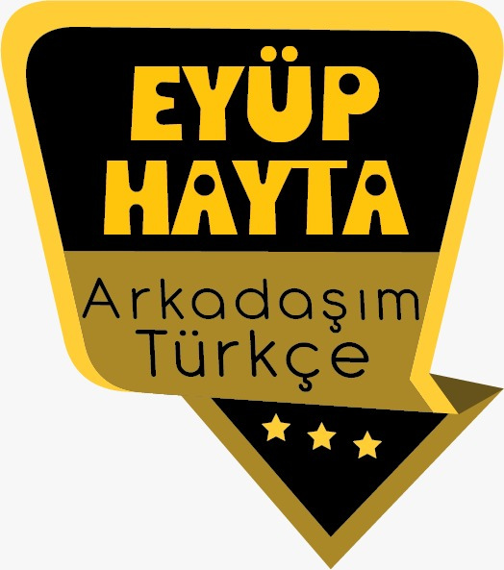  - Yabancı kelimelere Türkçe karşılıklar  - Çekim ekleri  - Yapım ekleri  - Basit, türemiş ve birleşik sözcükler  - Başlık  - Deyimler  - Atasözleri  - Özdeyişler  - Benzetme  - Noktalama işaretleri  - Özet  - Yazım kuralları  - Mektup
Önerilen Süre | 40+40+40+40+40+40 (6 ders saati)

BÖLÜM II
  Öğrenci Kazanımları /Hedef ve Davranışlar  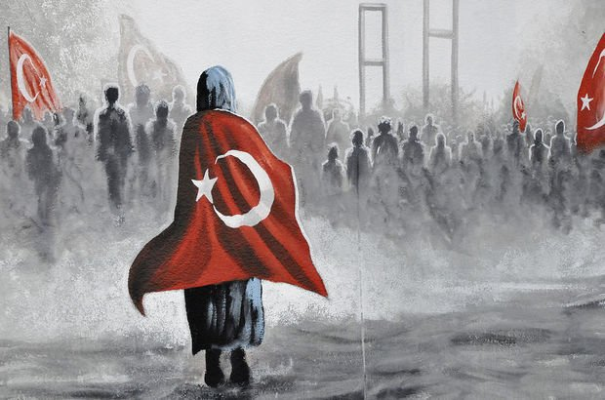 | OKUMA  Akıcı Okuma  T.6.3.1. Noktalama işaretlerine dikkat ederek sesli ve sessiz okur.  T.6.3.4. Okuma stratejilerini kullanır.  Söz Varlığı  T.6.3.5. Bağlamdan yararlanarak bilmediği kelime ve kelime gruplarının anlamını tahmin eder.  T.6.3.11. Basit, türemiş ve birleşik kelimeleri ayırt eder.  Anlama  T.6.3.14. Metindeki söz sanatlarını tespit eder.  T.6.3.17. Metinle ilgili soruları cevaplar.  T.6.3.19. Metnin konusunu belirler.  T.6.3.20. Metnin ana fikrini/ana duygusunu belirler.  KONUŞMA  T.6.2.2. Hazırlıksız konuşma yapar.  T.6.2.3.Konuşma stratejilerini uygular.  YAZMA  T.6.4.2. Bilgilendirici metin yazar.  a) Öğrencilerin konu ve ana fikri belirlemeleri, buna göre giriş, gelişme, sonuç bölümlerinde yazacaklarının taslağını oluşturmaları ve ilk paragrafta amaçlarını ifade etmeleri sağlanır.  Atatürk’ün insan sevgisi ve evrensellik, millet sevgisi ve yurt sevgisi hakkındaki görüşlerine örnekler verilecektir.  ATATÜRKÇÜLÜK  Atatürk’ün fikir hayatına ilgi duyar. Atatürk’ün bilime ve akla verdiği önem açıklanır.
Ünite Kavramları ve Sembolleri/Davranış Örüntüsü | Milli birlik, abideler, Demokrasi Zaferi, özgürlük, birey, insan hakları, milli egemenlik, TBMM, millet…
Güvenlik Önlemleri (Varsa):
Öğretme-Öğrenme-Yöntem ve Teknikleri | Soru-cevap, anlatım, açıklamalı okuma ve dinleme, açıklayıcı anlatım, inceleme, uygulama…
Kullanılan Eğitim Teknolojileri-Araç, Gereçler ve Kaynakça  * Öğretmen * Öğrenci | www.tdk.gov.tr https://sozluk.gov.tr/  internet siteleri, sözlük, deyimler ve atasözleri sözlüğü, EBA, 15 Temmuz konulu dergi haberleri, gazete kupürleri, videolar…
• Dikkati Çekme | - Bir kişinin birden fazla kişinin işini yaptığına  şahit oldunuz mu? Eğer şahit olduysanız o kişiyle ilgili neler hissettiniz?  - 15 Temmuz’da ülkesi için şehit düşen ya da  gazi olan kahramanlarla ilgili duygularınızı arkadaşlarınızla paylaşınız.  - Ömer Halisdemir kimdir?
• Güdüleme  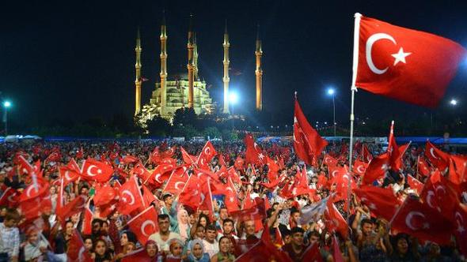 | Bu hafta “1 KİŞİ” adlı metni işleyeceğiz. Sevgili çocuklar, bu ülke çok badireler atlattı 15 Temmuz hain darbe girişimi de bunlardan biriydi. FETÖ milletin iradesine ipotek koymaya çalıştı. 15 Temmuz’da, Türkiye siyasi tarihinin en ağır saldırısı yaşandı. Tarih yapıcı milletimiz, Anadolu’daki bin yılı boyunca hiç tanık olmadığı, en alçak ihanet girişimi ile karşı karşıya kaldı. Fetullahçı Terör Örgütü (FETÖ) üzerinden ülkemize açık bir saldırı yapıldı. Elli yıl boyunca Batılı istihbarat teşkilatları tarafından devlet içine yerleştirilen bir terör örgütü, Türkiye Cumhuriyeti’ni rehin almaya çalıştı ama kahraman milletimiz darbecilere geçit vermedi.
• Gözden Geçirme | Bu hafta 15 Temmuz kahramanları ve o kahramanların hikâyeleri hakkında fikir sahibi olacaksınız.
• Derse Geçiş
1.BÖLÜM: METNE HAZIRLIK (2 ders)

1 KİŞİ-15 Temmuz Kahramanlarından” video
1 KİŞİ-Darbe nedir baba?” video
1 KİŞİ-Demokrasi nedir?” video
1 KİŞİ-Kahramanlık” video

Aşağıdaki bağlantıdan içerik videolarını indirebilirsiniz.

https://yadi.sk/d/mvvtmDaGERCzPA

15 Temmuz ile ilgili neler biliyorsunuz?

15 Temmuz 2016 tarihinde ülkemizde meydana gelen askeri darbe girişiminin halk başta olmak üzere, emniyet güçleri ve vatanseverler tarafından bastırılması sonrasında, 15 Temmuz Demokrasi ve Milli Birlik Günü olarak ilan edilmiştir. 15 Temmuz Demokrasi ve Milli Birlik Günü nedeniyle gerçekleştirilecek anmalar ve kutlamaların yapılabilmesi adına her yıl 15 Temmuz günü resmi tatil olarak ilan edilmiştir.

15 Temmuz Demokrasi ve Milli Birlik Günü Ne Zaman İlan Edildi? Kim İlan Etti?
15 Temmuz 2016 tarihinde gerçekleşen kanlı darbe girişiminin bastırılmasının ardından, 15 Temmuz tarihinin anma ve kutlama günü olarak ilan edilmesi hakkında çalışmalar başlamıştır. Cumhurbaşkanı Recep Tayyip Erdoğan; “15 Temmuz artık şehitlerimizi, gazilerimizi anma günü olarak tatil edilecektir” ifadesini kullanmıştır. Milli Güvenlik Kurulu tarafından 15 Temmuz gününün; Demokrasi ve Milli Birlik Günü olarak ilan edilmesi yönünde hükümete tavsiye kararı alınmıştır.
11 Ekim 2016 tarihinde dönemin Başbakanı Binali Yıldırım, 15 Temmuz’un Demokrasi ve Milli Birlik Günü olarak ilan edilmesi hususunda yasa teklifi hazırlandığını ve milletvekillerinin imzasına sunulduğunu açıklamıştır. Cumhuriyetimizin kuruluş yıl dönümü olan 29 Ekim 2016 tarihinde Resmi Gazete de yayımlanan 6752 sayılı yasa ile 15 Temmuz Demokrasi ve Milli Birlik Günü olarak kutlanacağı ve bu günün resmi tatil olduğu ilan edilmiştir.

15 Temmuz Demokrasi ve Milli Birlik Günü Neden İlan Edildi?
15 Temmuz kanlı darbe girişiminin bastırılması, ülkemiz demokrasisi için hayati öneme sahiptir. Alparslan Türkeş’in; “En kötü demokrasi, en iyi darbeden iyidir” sözü de, askeri yönetimlerin ne denli sancılı süreçler doğurduğunu ortaya koymaktadır.
15 Temmuz darbe girişimi nedeniyle ülkemizde; 62’si polis, 6’sı asker, 180’i sivil toplam 248 vatandaşımız şehit düşmüştür. 2196 vatandaşımız da çeşitli yerlerinden yaralanarak gazilik mertebesine çıkmıştır. Sadece bir gecede yaşanan bu durum dahi darbelerin ne denli sonuçlar doğurabileceğini ortaya koymaktadır.
Ülkemizin askeri yönetim ihtimali ile karşı karşıya kaldığı bir gecede başta Türk Milleti olmak üzere, güvenlik güçlerinin kahramanca mücadelesi ile bu askeri darbe engellenmiştir. Darbenin engellenmesinin kutlanılması, bu önemli günün unutulmaması, anlam ve öneminin daha iyi kavranması ve demokrasinin kıymetinin bilinmesi adına 15 Temmuz Demokrasi ve Milli Birlik Günü olarak ilan edilmiştir.

15 Temmuz Demokrasi ve Milli Birlik Günü Nasıl Kutlanır ve Nasıl Anılır?
15 Temmuz askeri darbe girişiminin bastırılmasının ardından, bu tarihin milli bayram olarak ilan edilmesi ülkemizdeki milli bilinci ve birlikteliği geliştiren bir etken olmuştur. Bununla birlikte; 15 Temmuz Demokrasi ve Milli Birlik Günü iki yönü ile değerlendirilmelidir. Birincisi, bu günün milli bayram olarak kutlanması ve demokratik kazanımlardan ödün verilmemesinin öneminin kavranmasıdır. İkinci konu ise, askeri darbe girişiminin bastırılması adına canını ortaya koyan vatandaşlarımızdan şehit düşenlerin anılması ve gazilerimizin de hatırlanarak gereken değerin kendilerine verilmesidir.
15 Temmuz Demokrasi ve Milli Birlik Günü kutlamalarında; bu şanlı günün anlam ve önemini belirten konuşmalar yapılır, şiir dinletileri düzenlenir. Sinema gösterimleri, sinevizyon gösterimleri ve animasyonlar ile 7 den 77’ye herkese, 15 Temmuz darbe girişimindeki kahramanlık bir kez daha gösterilir. Tiyatro gösterileri ile o gece canlandırılarak hafızalar tazelenir ve bu konudaki bilinç canlı tutulur.
15 Temmuz askeri darbe girişiminin bastırılmasında canlarını feda eden şehitlerimizin anılması için de özel programlar hazırlanır. Televizyonlarda belgeseller, kamu spotları, reklamlar yayımlanır. Hem bu kutlu gün sevinç içerisinde kutlanırken, bir yandan da şehitlerimiz anılır, onlar için dualar edilir. Şehitlerimiz kabirleri başında ziyaret edilir. Gazilerimiz ziyaret edilerek hediyeler takdim edilir ve eksikleri, ihtiyaçları var ise giderilir, sorunları çözülür.
15 Temmuz Demokrasi ve Milli Birlik Günü; demokrasinin kazanımlarından geri adım atmamanın sevinciyle kutlanır. Bu bilinç herkeste uyandırılmaya ve tazelenmeye çalışılır. Darbe kalkışması ve benzeri olayların bir daha yaşanmaması adına alınacak önlemler tartışılarak bu konuda yapılması gerekenler üzerinde durulur. Gerekirse çalıştaylar düzenlenir ve eylem planları çıkarılır.

2.BÖLÜM: METNİN İŞLENİŞİ (3 ders)

- Dikkati çekme sorusu sorulduktan sonra öğrencilerden metnin içeriğini tahmin etmeleri istenecek.
- Metnin başlığı hakkında öğrenciler konuşturulacak.
Metnin içeriği öğrenciler tarafından tahmin edilecek. (Metinde neler anlatılmış olabilir?)
- Güdüleme ve gözden geçirme bölümü söylenecek.
- Metin öğretmen tarafından örnek olarak okunacak.
- Öğrenciler tarafından anlaşılmayan, anlamı bilinmeyen kelimeler metnin üzerine işaretlenecek

https://sozluk.gov.tr/
Kurabiye | Gezegen | Tank | Çehre
Mekik dokumak | Cihan | Kenetlenmek | Teferruat
Mühim | Saadet | Merhamet | Şahadet

- Anlaşılmayan, anlamı bilinmeyen sözcüklerin anlamı ilk önce sözcüğün gelişinden çıkarılmaya çalışılacak. Sözcüklerin anlamı sözlükten bulunacak, sonra defterlere yazılacak.
- Öğrencilere 5-8 kelimeden oluşan cümleler kurdurularak bilinmeyen kelimeler anlamlandırılacak.
- Yanlış telaffuz edilen kelimeler birlikte düzeltilecek.

1.Etkinlik yapılacak.

a) Aşağıdaki kelime ve kelime gruplarının anlamlarını metinden hareketle tahmin ediniz.
zan: şüphe
mühim: önemli
ışık tutmak: aydınlatmak
istiklal: bağımsızlık
kenetlenmek: bağlanmak
mekik dokumak: çok emek harcamak
yol göstermek: önder olmak
ehemmiyet: önem vermek
merhamet: vicdani bir şekilde şefkat göstermek
istikbal: gelecek
ferini söndürmek: gözündeki ışığı söndürmek
• Etkinliği tamamladıktan sonra anlamını tahmin ettiğiniz kelime ve kelime gruplarının anlamlarını TDK Güncel Türkçe Sözlük’ten kontrol ediniz.
Cevap: Bu sözcükleri sözlükten kontrol etmeniz gerekmektedir.
b) Anlamını öğrendiğiniz kelime ve kelime gruplarını birer cümle içinde kullanınız.
• Anlamını öğrendiğiniz kelime ve kelime gruplarını oluşturduğunuz sözlüğe ekleyiniz.
Cevap: Bu sözcükleri sözlüğünüze eklemeniz gerekmektedir.
2.Etkinlik yapılacak.

Metinden, hâl eki almış on kelime belirleyiniz. Kelimelerin kökünü ve aldığı hâl ekini aşağıdaki tabloya örnekteki gibi yazınız.
kediyi: kedi-y-i: belirtme durum eki -i
yeşili: yeşil-i belirtme durum eki olan -i
insanlığa: insanlık-a insanlığa yönelme durum eki -a
dünyaya: dünya-y-a yönelme durum eki olan -a
3.Etkinlik yapılacak.

Krallar hiçbir şeyimi almazlarsa bana çok şey vermiş olurlar, hiçbir kötülük etmezlerse yeterince iyilik etmiş sayılırlar bana. Bütün istediğim budur onlardan. Ama nasıl şükrediyorum Tanrı’ya, varımı yoğumu bana aracısız vermiş, beni yalnız kendisine borçlu kılmış olduğu için! Nasıl yalvarıyorum ona gece gündüz beni hiçbir zaman, kimseye karşı ağır bir minnet altına sokmasın diye! Ne mutlu bir özgürlükle bunca zaman yaşadım: Onunla bitsin ömrüm! Bütün çabam kimseye muhtaç olmadan yaşamak.

BASİT KELİME: krallar, bütün, yalnız, ağır, mutlu, çabam, ömrüm
TÜREMİŞ KELİME: kimseye, kötülük, borçlu, gündüz, iyilik
BİRLEŞİK KELİME: hiçbir, şükrediyorum, nasıl

4.Etkinlik yapılacak.

Okuduğunuz metnin özetini defterinize yapınız.
Cevap: Metnin kahramanı kişi, küçükken ayın kendisi için ne anlam ifade ettiğini anlatmaktadır. Sonrasında 15 Temmuz gecesinde insanların nasıl da sorumluluk alıp bu kalkışmayı engellediğini örneklemektedir. Ardından bir kişinin bile aslında ne kadar değerli olduğunu vatan savunmasının belki de o tek kişi ile yapılacağını anlatmaktadır.

5.Etkinlik yapılacak.

Aşağıdaki soruları okuduğunuz metinden yararlanarak yanıtlayınız.
1. Yazar, küçük bir çocukken neden kendini özel hissediyormuş?
Cevap: Çünkü ayın kendisini izlediğini sanıyormuş.
2. Yazar, neden çok üzülmüş?
Cevap: Çünkü gökyüzünde çok daha büyük yıldızlar ve gezegenler varmış. Onun gözleri onları göremiyormuş ondan çok üzülmüş.
3. Yazar, yirmili yaşlarına geldiğinde neyin önemini fark etmiş?
Cevap: Bir insanın dünya için çok önemli olabileceğini fark etmiş.
4. Yazar, 15 Temmuz ile ilgili hangi önemli olayları hatırlatmıştır?
Cevap: Tankın önüne yatan bir kişinin cesaretini, vatanına saldırılınca sokakta başka biri daha var mıdır, diye düşünmeden evinden çıkan her bir kişi kaç yüz kişi için istiklalsiz istikbal olmayacağını hatırlatmaktadır.
5. Yazar, bir kişinin ne kadar önemli olabileceğini hangi örneklerle ifade etmiştir?
Cevap: Bir kişi gülümseyerek ölüme kafa tutarken özgürlüğün candan kıymetli olduğunu ispat edebilir. Bir kişi şahadete yürürken tüm dünyaya, konu vatansa gerisi teferruattır diye haykırabilir. “Vatan için bir bacağımı kaybetmişim ne önemi var?” diyen biri kaç hainin ferini söndürür? gibi örneklerle anlatmaktadır.
6.Etkinlik yapılacak.

Okuduğunuz metnin konusunu ve ana fikrini yazınız.
Metnin Konusu: 15 Temmuz gecesi yaşananlardır.
Metnin Ana Fikri: Vatan için bir kişinin ne kadar değerli olacağıdır.

7.Etkinlik yapılacak.

Metinden, benzetme yapılan cümleleri belirleyerek aşağıya yazınız.
Cevap: ışıklı beyaz bir top gibiydi ay. / Ay benim hem oyuncağım hem arkadaşımdı. / Bazen un kurabiyesine benzetiyordum şeklini.
8.Etkinlik yapılacak.

15 Temmuz ile ilgili haber metinlerini okuyunuz ve haberlerle ilgili düşüncelerinizi arkadaşlarınızla paylaşınız.
9.Etkinlik yapılacak.

Vatanımız uğruna canlarını feda eden 15 Temmuz şehitlerine bir teşekkür mektubu yazınız.
Aziz şehitlerimiz,
Aziz şehitlerimiz, siz bu vatanı korudunuz, siz bizim geleceğimizi korudunuz. Siz bizim geleceğimizin karanlık olmasını engellediniz. Rahat uyuyun 15 Temmuz Demokrasi Şehitleri. Sizin için milyonlarca bu vatan için şehit olmayı bekleyen Türk insan var. Mekânınız cennet olsun. Sizi hiçbir zaman unutmayacağız unutturmayacağız 15 Temmuz Demokrasi Şehitleri.
• Etkinlik tamamlandıktan sonra isterseniz mektubunuzu okulunuzun sosyal medya hesabında paylaşabilirsiniz.
Cevap: Bu etkinliği siz yapmalısınız.
3.BÖLÜM: METNİN İŞLENİŞİ/DİL BİLGİSİ (1 ders)

DİL BİLGİSİ
-Yapım ekleri ve çekim ekleri
-Kök ve ek
Diğer metnin hazırlık çalışması verilecek.
- Soyadı Kanunu’nun ne zaman ve neden çıkarıldığını araştırınız.
-Mustafa Kemal Atatürk’ün, unvanlarını hangi olaylar sonucunda kazandığını araştırı-
nız. Araştırmalarınızı kendi ifadelerinizle not alınız.

BÖLÜM III
Ölçme-Değerlendirme
• Bireysel öğrenme etkinliklerine yönelik Ölçme-Değerlendirme  • Grupla öğrenme etkinliklerine yönelik Ölçme-Değerlendirme  • Öğrenme güçlüğü olan öğrenciler ve ileri düzeyde öğrenme hızında olan öğrenciler için ek Ölçme-Değerlendirme etkinlikleri | - 15 Temmuz hakkında neler öğrendiniz?  - Demokrasi ve Milli Birlik Günü ne anlama gelmektedir?  - 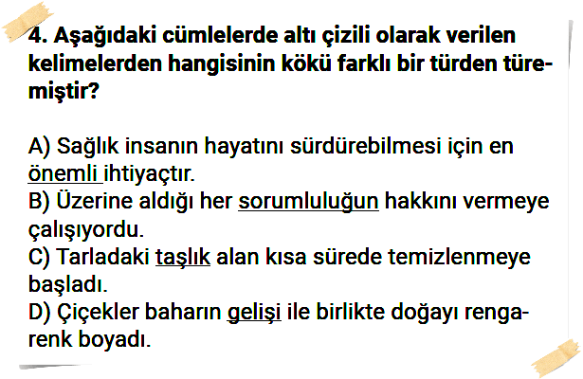
Dersin Diğer Derslerle İlişkisi | Okurken sesli okuma kurallarına, yazarken imla ve noktalamaya diğer derslerde de dikkat etmeleri sağlanır.

BÖLÜM IV
Plânın Uygulanmasına İlişkin Açıklamalar

Türkçe Öğretmeni

Okul Müdürü

